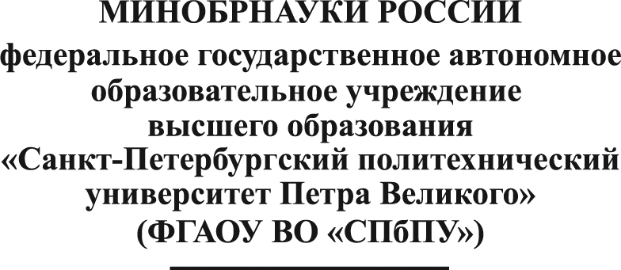 |  | Проректору (по направлению деятельности) или иному должностному лицу  ФИО
НАИМЕНОВАНИЕ ПОДРАЗДЕЛЕНИЯ

СЛУЖЕБНАЯ ЗАПИСКА
__________ № __________

В соответствии с п.11.1.4. Положения об оплате труда работников ФГАОУ ВО «СПбПУ» за (выполнение сверхплановых заданий по поручению руководителя подразделения / своевременное, качественное и эффективное выполнение должностных обязанностей / в связи с успешным завершением учебного года / и др.) по итогам работы за (указать период) прошу произвести премиальную выплату работнику (следующим работникам):
№ | ФИО | Таб. № | Структурное подразделение | Должность | Источник финансирования | Лицевой счет | Сумма, руб.
1 | Иванов Иван Иванович | 11111 | Отдел информационных технологий | Ведущий инженер | ПДД прочие | 410800000 | 25 000,00
 |  |  |  |  | Итого АУП, УВП, ИТП: |  | 25 000,00
 |  |  |  |  | Итого ППС, ИПР:
ИТОГО: |  |  |  |  |  |  | 25 000,00
Руководитель структурного подразделения
 | должность |  | подпись |  | Ф.И.О.
Согласовано:
Руководитель Департамента, Управления, Института
 | должность |  | подпись |  | Ф.И.О.

